**Міністерство освіти і науки України**

**Львівський Національний Аграрний Університет**

**Факультет механіки та енергетики**

**Кафедра управління проектами та безпеки виробництва**

**Практична робота №1**

З дисципліни ‘’ Об’єктно-орієнтоване програмування’’

На тему: ‘’ Вступне заняття. Налаштування середовища розробки Python 3 і запуск програм’’

**Виконав:**

Ст.гр. ІТ-12 СП

Демчук Павло

**Прийняв:**

в.о.доц.каф.ІСТ

Татомир А.В.

Львів 2021

**Завдання**

1. Навчитися встановлювати середовище розробки Python 3 в різних операційних системах і запускати програми.

2. Написати базову програму згідно виданого завдання та проаналізувати її роботу.

3. На прикладі написаної програми навчитися застосовувати систему Git для контролю версій програмного забезпечення.

Хід роботи:

Завантажити Python можна в інтернеті. Виконавши просту установку налаштовуємо під себе та можна працювати.

1.Створюємо перший файл в новому репозиторії , і в ньому виконуєм просте завдання , для перевірки справності. Ця програма приймає два числа по типу float та виводить їх суму.

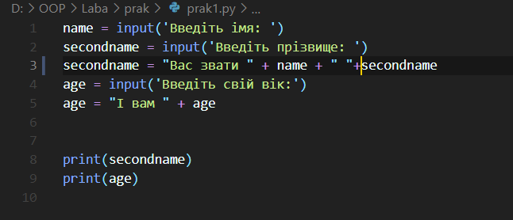

2. Перевірка, та запуск встановленого ПО GIT. ПО працює справно. Перший запуск GIT.

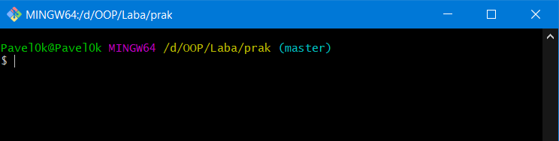

GitHub — один з найбільших веб-сервісів для спільної розробки програмного забезпечення.

Команди Git які я знаю

git init

git status

git add .

git commit –m “назва файлу”

git log

git push

git pull origin main

**Висновок:**

На цій практичній роботі я навчився налаштовувати середовище Python, та працювати в середовищі, написавши базову програму яка приймає два числа та виводить їх суму можна досить легко зрозуміти синтаксис та роботу програми. Також я навчився пушити дані в репозиторій GIT. Для мене GIT було нове середовище в якому я працював вперше, було досить цікаво загружати дані у свій власний репозиторій.

**Запитання для самоконтролю**

1. Як встановити середовище розробки Python? Як запустити виконання програми?

2. Які основні відмінності в роботі під ОС Windows та Unix-подібнними системами?

3. Поясніть структуру найпростішої програми на Python 3.

Програма приймає значення робить над ними дії та виводить їх як приклад можна взяти дану практичну роботу.

4. Як здійснюються базові операції вводу-виводу в Python 3? Які ще часто викорстовувані операції (і відповідні оператори Python 3) Вам відомі?

Ввід-input

Вивід-print

5. Які Ви знаєте команди Git?

git init

git status

git add .

git commit –m “назва файлу”

git log

git push

git pull origin main